**Отчет**

**По реализации государственной программы Республики Дагестан «Комплексная программа противодействия идеологии терроризма в Республике Дагестан на 2016-2020 год»**

**МКОУ «Ишкартынская СОШ» за I V квартал 2017г.**

|  |  |  |  |  |  |  |  |
| --- | --- | --- | --- | --- | --- | --- | --- |
| **№** | **Наименование**  **мероприятия** | **Класс** | **Кол-во детей** | **Сроки** | **Ответственные** | **Приглашенные** | **Ожидаемый результат** |
| 1 | Исторический час: «День Конституции» | 5-11 | 84 | 04.12.17г | Зам.дир по в/р;  Учитель истории  Джамбаев А.Г. | - | Углубление знаний главного закона страны и развитие интереса к истории России. |
| 2 | Классные часы: «В дружбе наша сила»; «Мы одна страна – один народ». | 1-11 | 136 | 23-28.10. | Классные руководители с 1-11 классов | - | Знание об истории и значении праздника;  воспитывать чувство патриотизма, помочь школьникам осознать свое место в современной России. |
| 3 | Открытое мероприятие «В дружбе народов – единство России», посвященное ко Дню народного единства. | 5-11 | 86 | 28.10. | Учитель истории:  Дайгимова З.М. | - | формировать чувство гражданственности и патриотизма; |
| 4 | «День неизвестного солдата» | 5-11 | 74 | 01.12. | Классные руководители 5-11 классов | - | Знание об истории и значении праздника; формировать чувство гражданственности и патриотизма; |
| 5 | Классный час «Молодежь против терроризма» | 9-11 | 26 | 25.11. | Классные руководители 9-11 классов | - | объяснить сущность терроризма, его типы и цели; совершенствовать знания о терроризме; основы безопасности в ЧС; формировать общественного сознания и гражданскую позицию подрастающего поколения. |
| 6 | Классный час «Уважение к себе, людям, окружающему миру» | 5-7 | 36 | 21.11.17г. | Классные руководители 5-7 классов | - | развитие у детей стремления к осмыслению себя, своих поступков и поведения, достижений и успехов. |

## D:\ДАННЫЕ\Док. Айна\ФОТО 17-18\фото-4кв.17\20171028_115827.jpg D:\ДАННЫЕ\Док. Айна\ФОТО 17-18\фото-4кв.17\20171028_115928.jpg

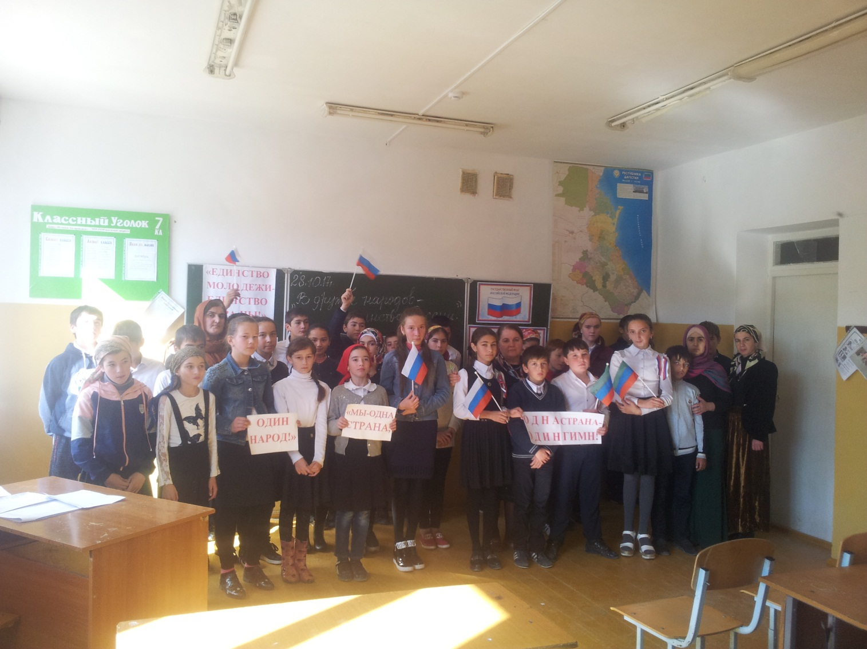

28.10. Открытое мероприятие «В дружбе народов – единство России», провела учитель истории Дайгимова З.М.

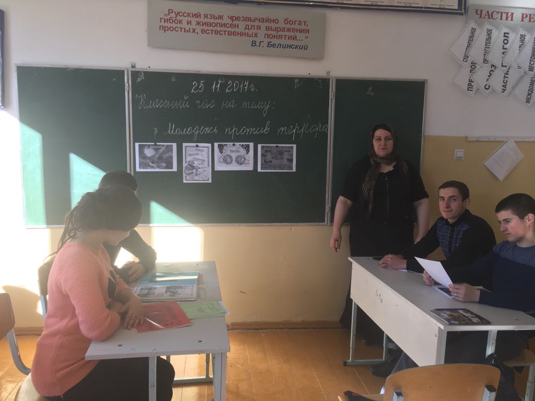

25.11.17г.Классный час в 11 классе «Молодежь против террора» провела Ольмесова З.М.

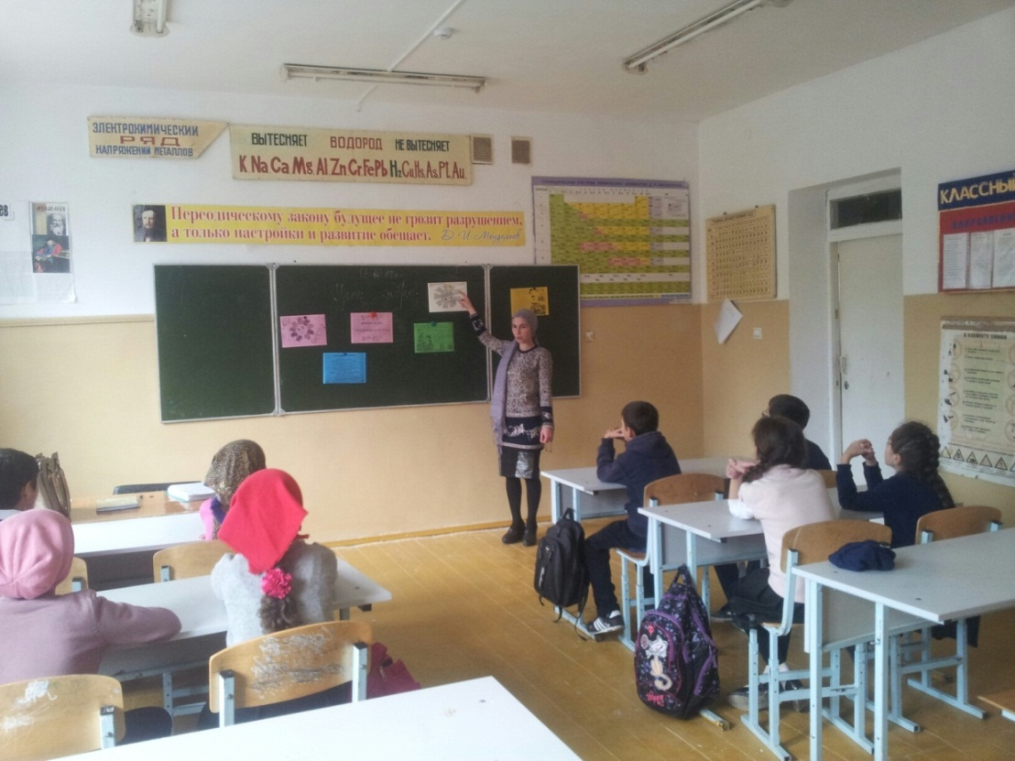 18.10.17г. «Урок добра» провела старшая вожатая Алхуватова Р.И. в 5 классе.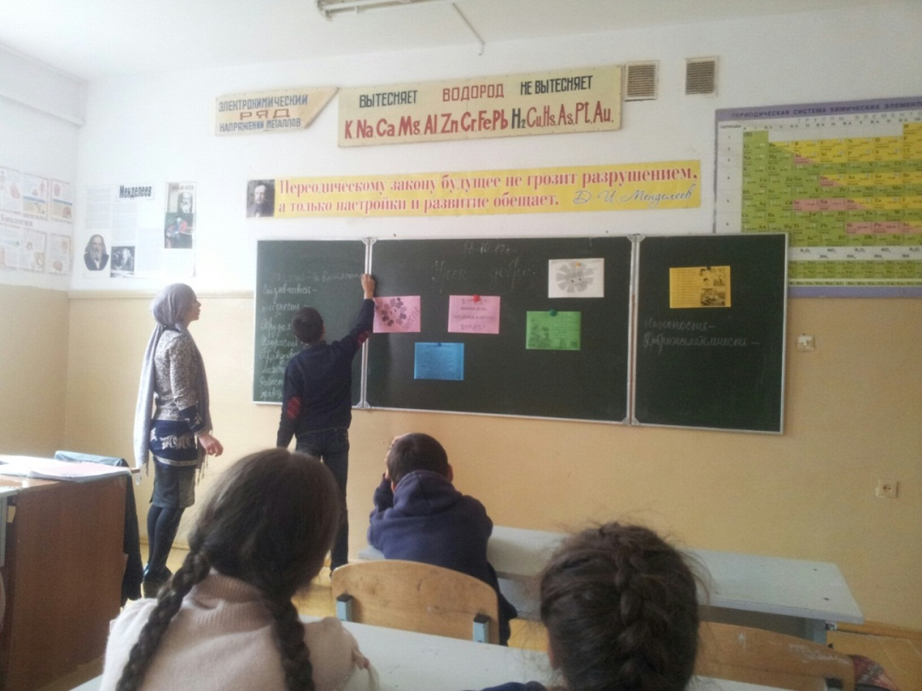 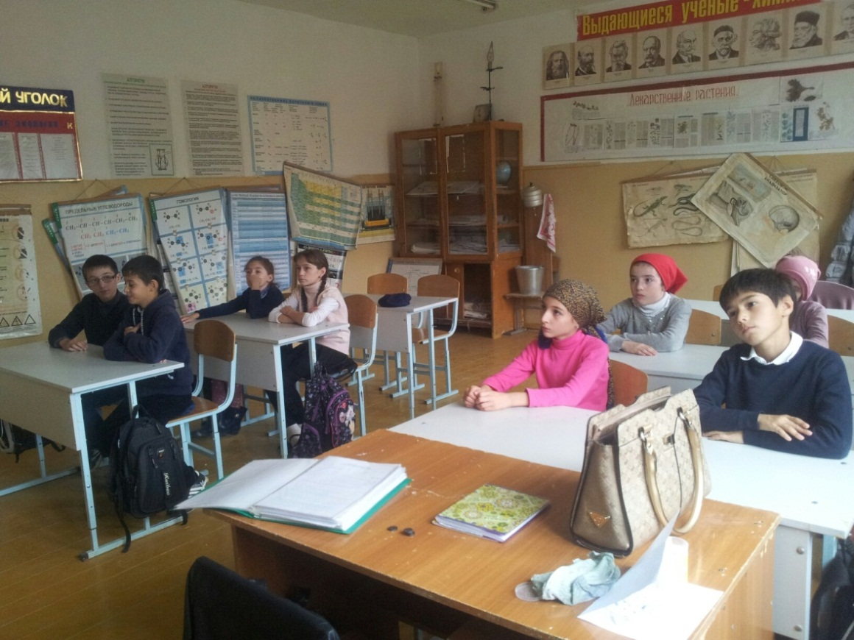

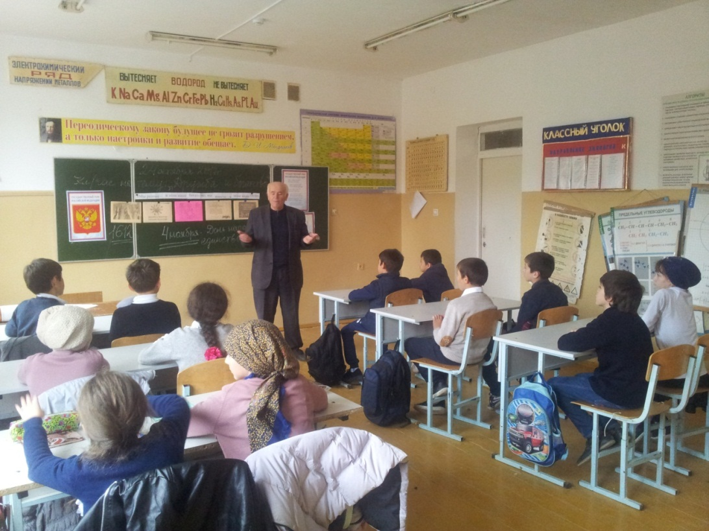

24 октября Классный час: «Дружба и богатство» в 5 классе, посвященный к Дню народого единства,провел Джамалханов М-С.А.Охват 12 учащихся.

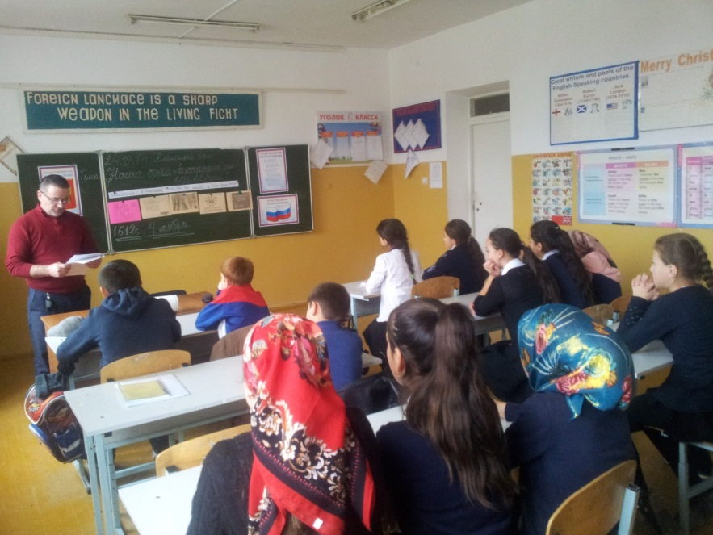

«Наша сила в народном единстве» классный час в 6 классе у Бийболатова А.Д. Охват 13 детей.

20 октября Классный час: «Толерантность – путь к миру», провела Курбанова Х.А. в 10 классе.

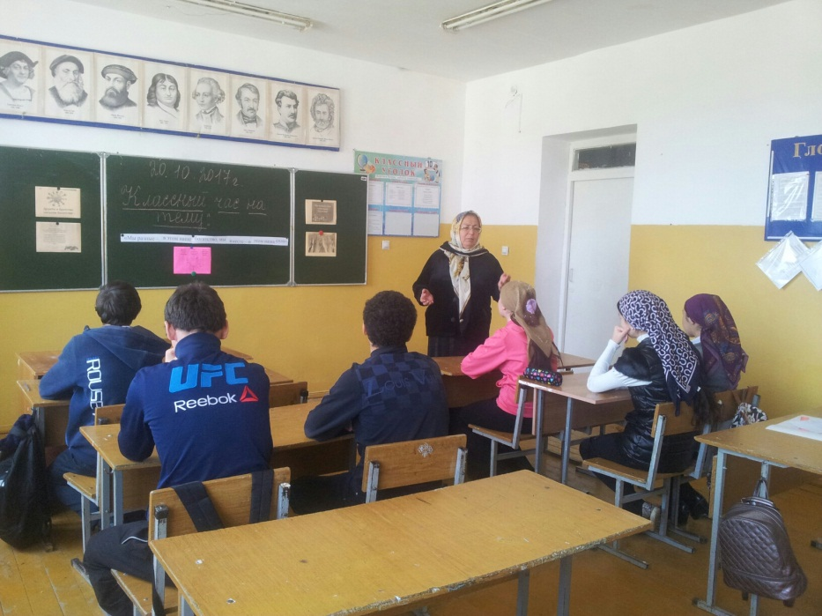

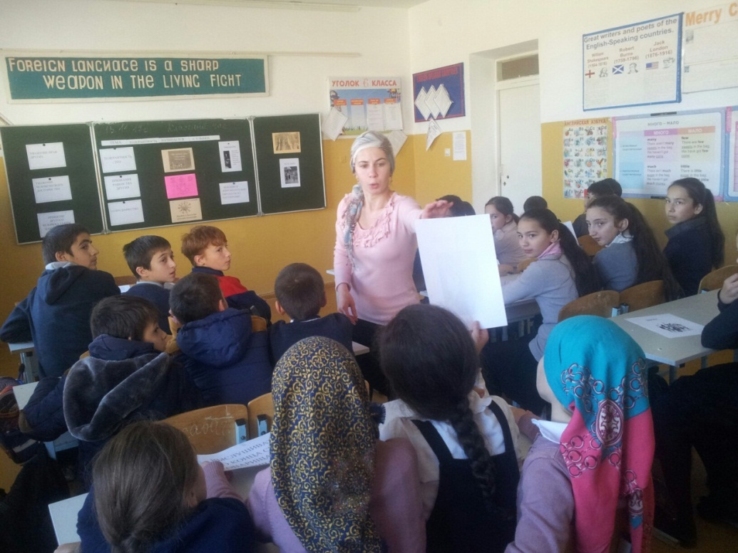 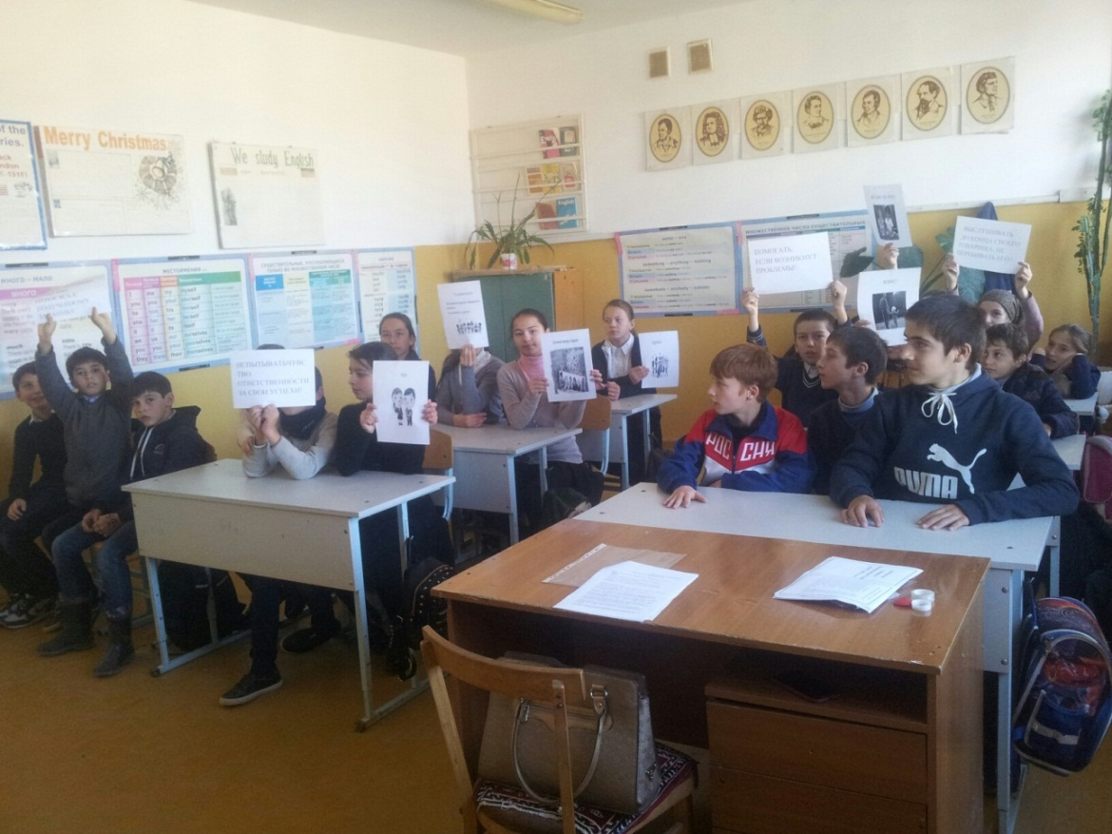

Старшая вожатая Алхуватова Р.И. в 6 классе «Толерантность – путь к миру»

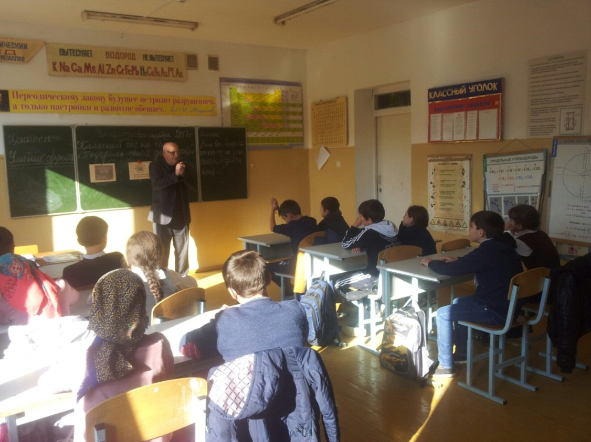 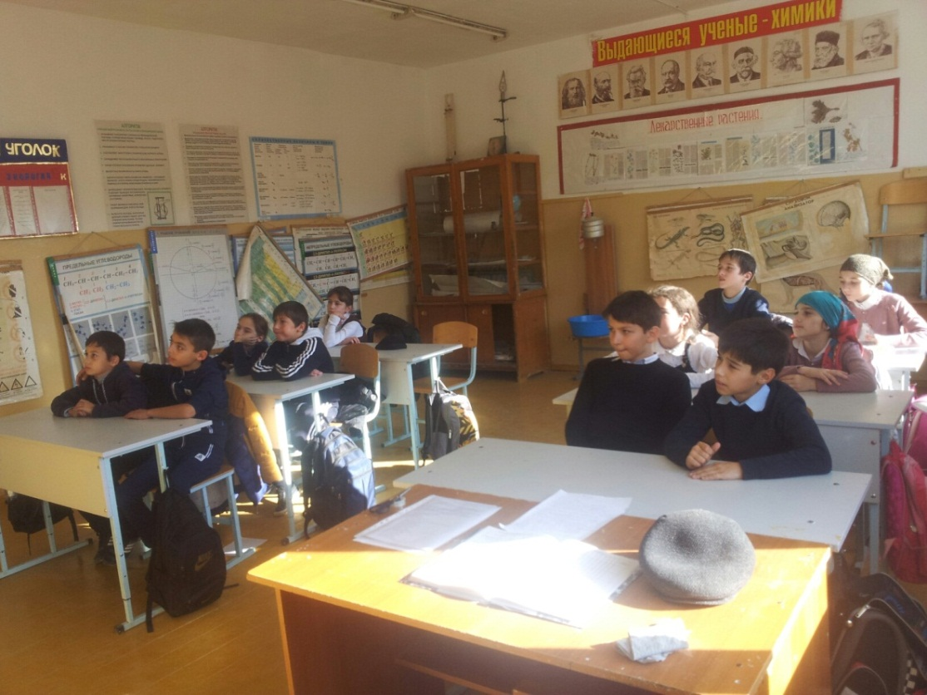

«Поделись своей добротой» Джамалханов М-С.А. провел 14.10.17г. в 5 классе. 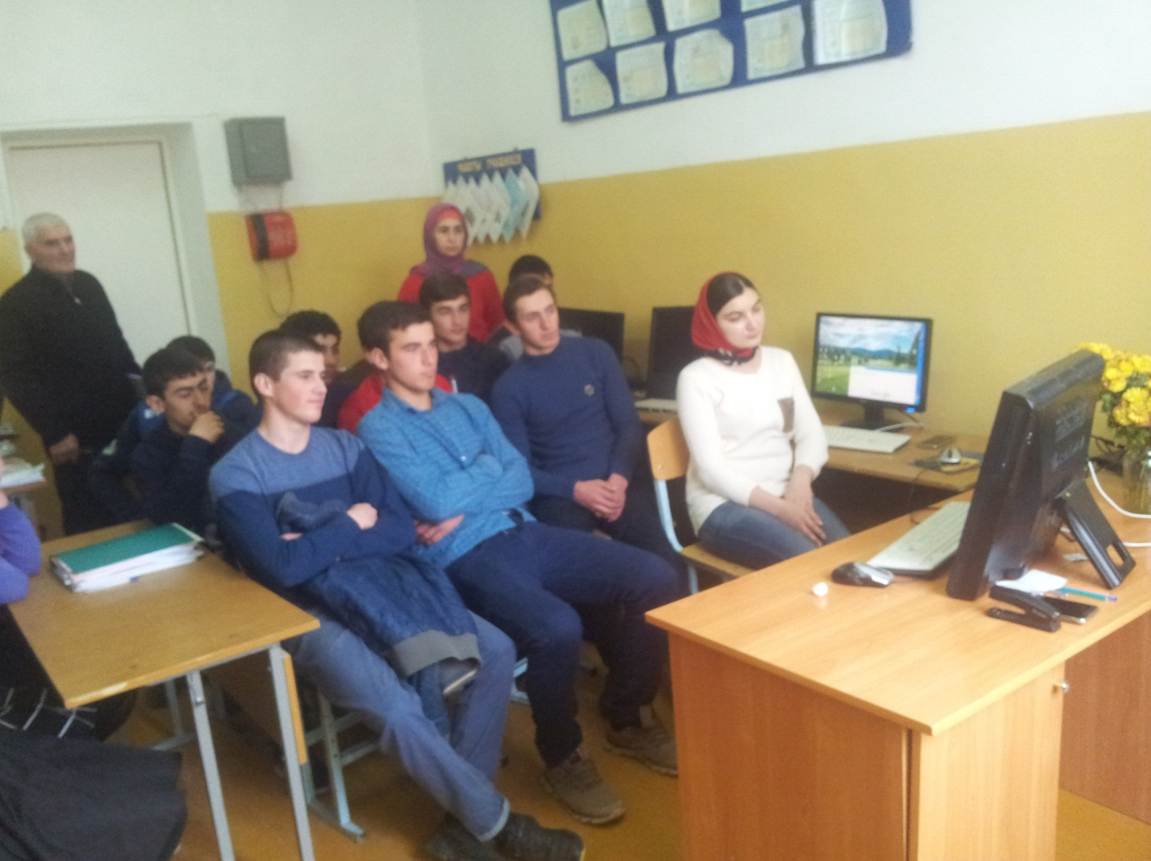Просмотр: Просветительский проект Министерства по делам молодежи Республики Дагестан презентация «Историческая память – как ориентир»; «Мирный Дагестан»; презентации к уроку обществознания «Терроризм – угроза человечеству»- интернет ресурсы, в 11 классе .10. 24.17г.

21.11.17г. «Уважение к себе, людям и окружающему миру» в 5 классе. Охват 12 учащихся.

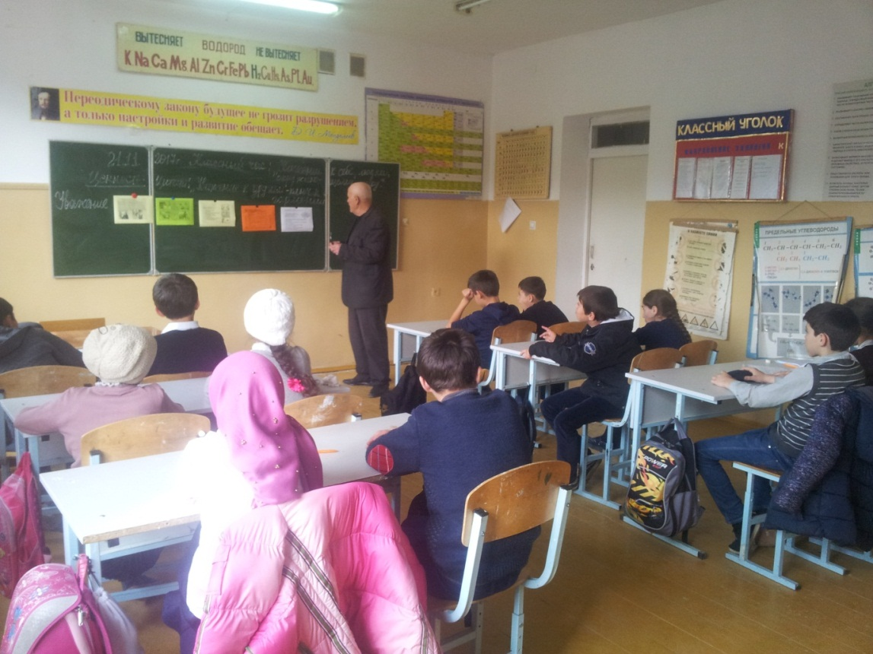 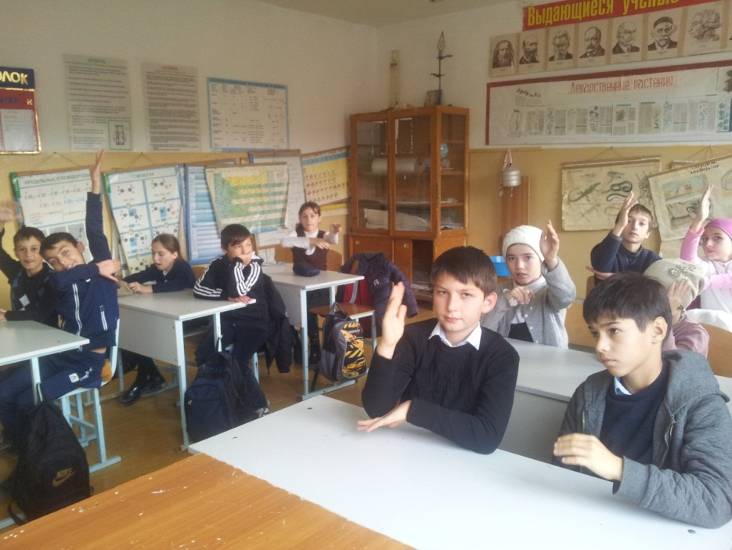

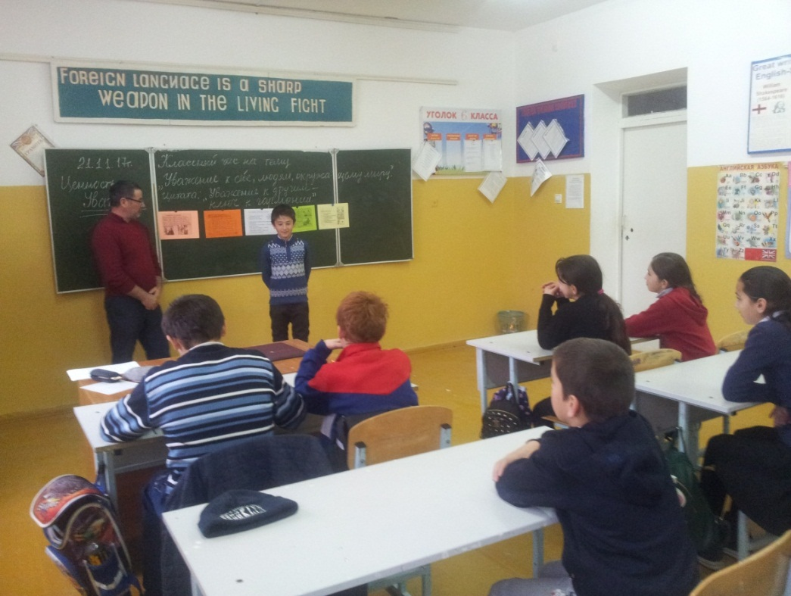 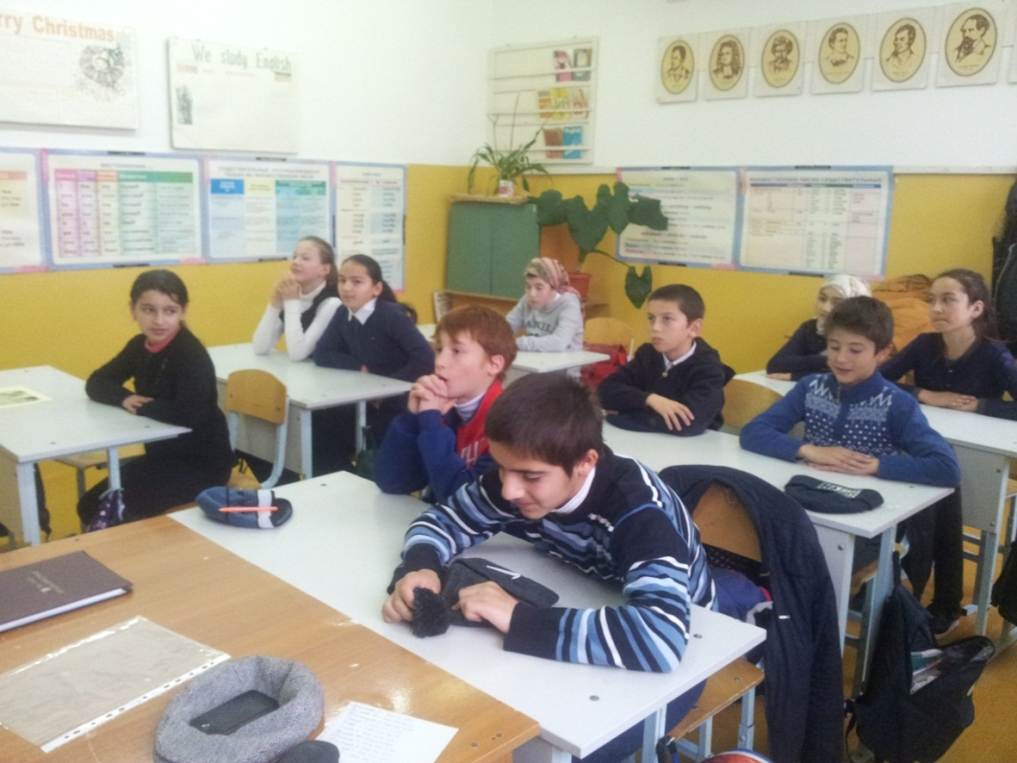

21.11.17г. «Уважение к себе, людям и окружающему миру» в 6 классе. Охват 11 учащихся.